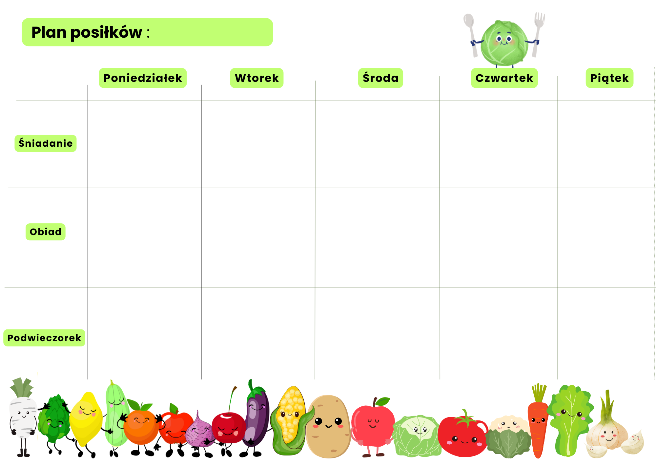

Wykonał:

Zatwierdził

Pieczywo mieszane, masło szynka z indyka

sałata

herbata z cytryną

owoce sezonowe

1,7

Zupa buraczkowa

gulasz wieprzowy

kasza jęczmienna

surówka z kapusty pekińskiej Kompot wieloowocowy

1,7,9

Zupa jarzynowa

kotlet rybny

ziemniaki

surówka z kapusty kiszonej Kompot wieloowocowy

1,3,4,9

Zupa koperkowa z ryżem bitki drobiowe w sosie ziemniaki

Sałata z jogurtem Kompot wieloowocowy

1,7,9

Pieczywo mieszane, masło szynka wieprzowa

ogórek

herbata owocowa

kawa zbożowa

owoce sezonowe 1,7

Płatki ryżowe na mleku

Pieczywo mieszane, masło polędwica z kurczaka

papryka

kakao

herbata z cytryną

owoce sezonowe

1,7

09-13.09.2024

Zupa grochowa

Kluski leniwe z masłem i bułką tartą

surówka z marchewki

kompot wieloowocowy 1,3,7,9

Chałka, masło

kakao

śliwki

1,7

Serek waniliowy w rożku waflowym

1,7

Grahamka, masło

Kiełbasa krakowska

Ogórek kiszony

herbata wiśniowa

1,7

Kisiel truskawkowy

chrupki kukurydziane

melon

Pieczywo mieszane, masło parówki z szynki

papryka

ketchup

napar z rumianku 1,7

Zupa pieczarkowa

kotlet jajeczny

ziemniaki

fasolka

kompot wieloowocowy 1,3,7,9

Kasza manna na mleku pieczywo mieszane masło ser żółty

pomidor

herbata owocowa

owoce sezonowe 1,7

Pieczywo mieszane, masło

serek naturalny

miód

mleko

herbata z cytryną

owoce sezonowe 1,7